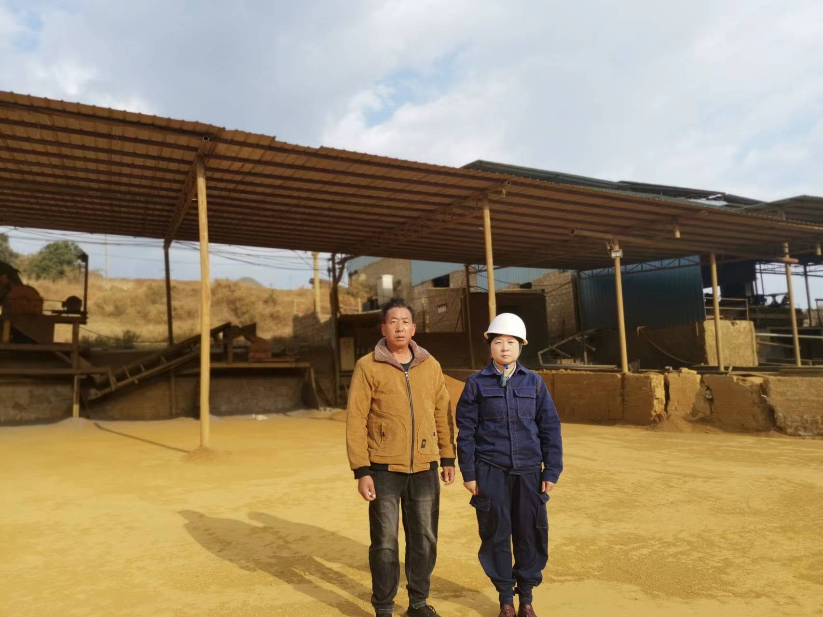 | 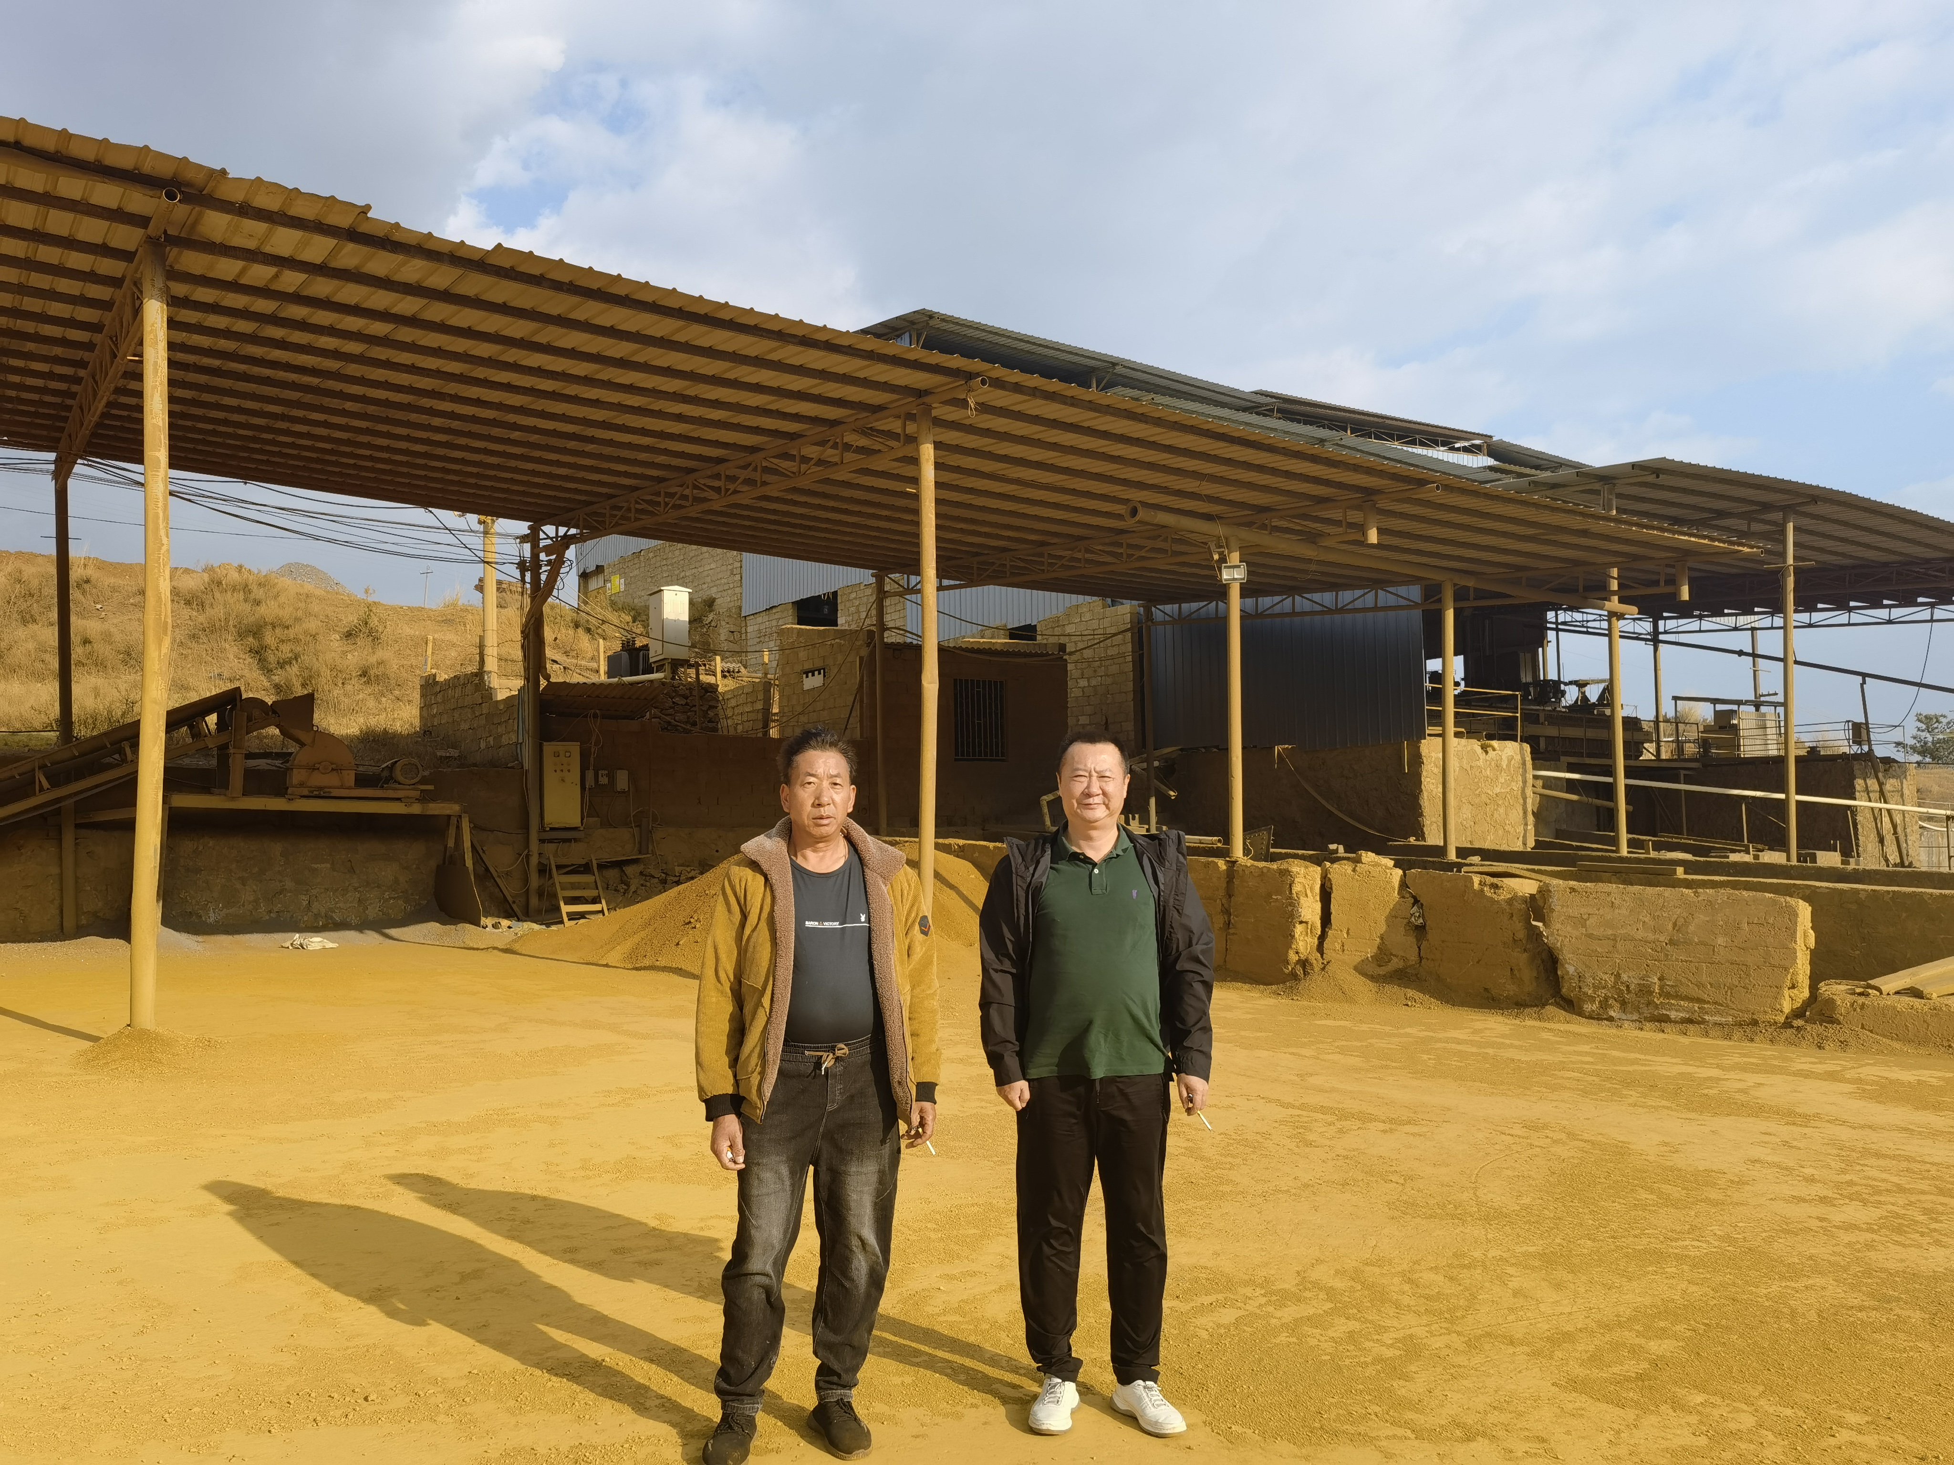
图1评价人员现场照片（左一：企业陪同人，右一（女）：周忠菊，右一（男）：李毅雄

